

**RAČUNALNIŠKA GRAFIKA**

SEMINAR

Dank Tank Trouble

Avtorji: Peter Savnik, 63200260

Luka Šveigl, 63200301

Nejc Vrčon Zupan, 63200327

**Vsebina**

UVOD 2

1. PREGLED IGRE: 2

1.1 OPIS SVETA: 2

1.2 IGRALNI POGON IN UPORABLJENE TEHNOLOGIJE: 3

1.3 POGLED: 3

2. OSEBEK: 4

3. UPORABNIŠKI VMESNIK: 5

4. GLASBA IN ZVOK: 6

5. GAMEPLAY: 6

6. ZAKLJUČKI IN MOŽNE NADGRADNJE: 7

LITERATURA IN VIRI: 8

# UVOD

V sklopu seminarja pri predmetu Računalniška grafika smo izdelali 3D tretjeosebno tankovsko igro, ki se odvija v omejenem delu nekega predmestja. Izdelali smo jo v ogrodju WebGL in jezikih JavaScript ES6 ter HTML, za izdelavo uporabniških vmesnikov smo uporabili knjižnico dat.gui, za izvedbo hitrih matričnih in vektorskih računskih operacij pa smo uporabili knjižnico glMatrix. Na voljo smo imelu tudi kodo iz primerov, ki nam jo je pripravil asistent mag. Žiga Lesar.

# 1. PREGLED IGRE:

Igra “Dank Tank Trouble” je preprosta 3D tretjeosebna tankovska streljaška igra, brez posebne zgodbe, ki se odvija med nevihto v omejenem predmestju nekega večjega mesta.

## OPIS SVETA:

Odločili smo se, da bo celotna igra narejena v tako imenovanem “low poly” načinu, kar pomeni, da imajo naši objekti malo poligonov. Ta način smo izbrali zato, ker so malo-poligonski modeli lažji za obračunati, prav tako pa nam je bil všeč ta vizualni stil.

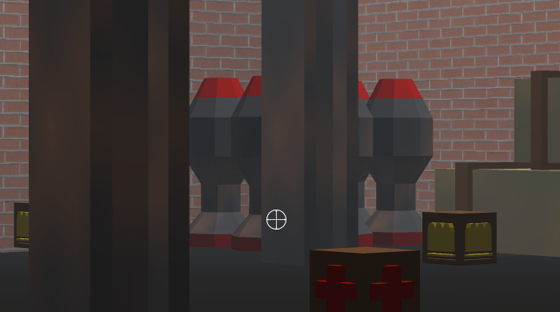

*Slika 1: Primer “low poly” modelov v igri (skladišče) (lastni vir)*

Svet v igri je predmestje nekega mesta, omejeno z barikadami, tako da je celo območje dokaj majhno. Sestavljeno je iz večih ulic, ki se med seboj križajo, parka ter skladišča z opremo. Med ulicami stojijo hiše, na robu mape pa stoji tudi stolpnica. Na ulicah stojijo ulične svetilke ter koši, v parku pa najdemo tudi klopi.

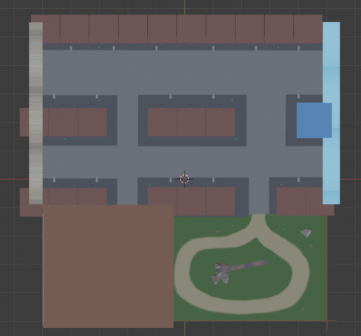

*Slika 2: Ptičja perspektiva postavitve mape (lastni vir)*

Sama igra se dogaja sredi nevihte, med igranjem opazimo strelo ter slišimo grom, povsod pa je prisotna tudi megla. Vizualni učinek strele smo realizirali z naključnim spreminjanjem atributa “shininess” luči, ki se nahaja nad svetom, učinek megle pa smo realizirali z uporabo mešanja barv v senčilniku, le ta je manjši, bližje kot je igralec nekemu objektu.

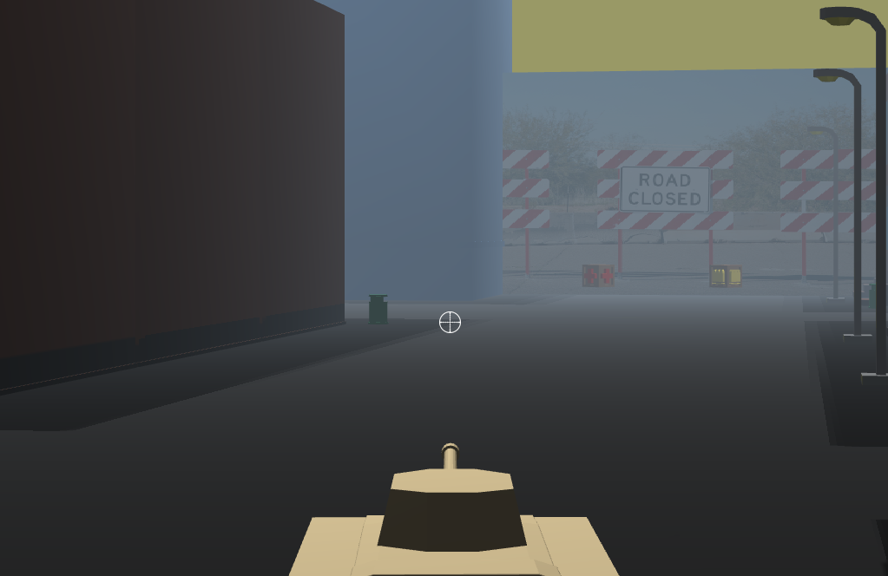

*Slika 3: Megla vidna v daljavi (lastni vir)*

## IGRALNI POGON IN UPORABLJENE TEHNOLOGIJE:

Kot je že navedeno v uvodu, smo logiko igre realizirali v jeziku JavaScript ES6, uporabili pa smo tudi malo HTML in CSS za kreiranje objekta canvas in kreacijo HUD. Svoje senčilnike smo pisali v jeziku GLSL (OpenGL Shading Language), vso interakcijo z grafično kartico pa smo realizirali v programskem ogrodju WebGL.

Za interaktivnost uporabniškega vmesnika smo uporabili knjižnico dat.gui, ki omogoča preprosto dodajanje grafičnih vmesnikov, ki nam omogočajo spreminjati mnoge atribute naših programov, prav tako pa omogočajo tudi klicanje različnih funkcij.

Za vse računske operacije nad vektorji, matrikami in kvaternioni smo uporabili knjižnico glMatrix, ki omogoča izredno hitro računanje, vsebuje pa tudi veliko koristnih funkcij, ki so nam precej olajšale razvoj.

Za razvoj igre smo uporabljali urejevalnik besedil Visual Studio Code, za kreiranje 3D modelov smo uporabljali program Blender, za kreiranje slik pa smo uporabili spletno okolje Photopea.

## POGLED:

Pogled v naši igri je tretjeosebni, saj je kamera pozicionirana malo za in nad tankom. Prav tako pa na glavnem meniju in na meniju za konec igre kamera gleda zviška na podano sceno. Definirana kamera je perspektivnega tipa, kar pomeni, da so objekti, ki so bolj oddaljeni bolj pomanjšani.

Uporabnik v igri vidi svojo okolico, atmosferične učinke kot so megla ter strela, prav tako pa vidi svoje nasprotnike in “powerupe”, ki mu povrnejo oklep (življenje) in strelivo. Powerupi so dobro razvidni, ker rahlo lebdijo in se rotirajo okoli sebe.

# 2. OSEBEK:

Glavni osebek igre je tank, ki ga nadzira igralec. Na voljo so 3 različni tanki, vsak ima različne značilnosti, prvi je najbolj uravnotežen kar se tiče moči, hitrosti in oklepa. drugi ima večjo hitrost in manjši “hitbox”, cena tega pa je manj oklepa ter šibkejši top, tretji pa ima več oklepa in močnejši top, a je precej počasnejši. Igralec tank premika z tipkami WASD, top obrača z uporabo miške, strelja pa z levim ali desnim klikom. Prav tako lahko igralec z premikom srednjega miškinega gumba kamero približa oziroma oddalji od topa.

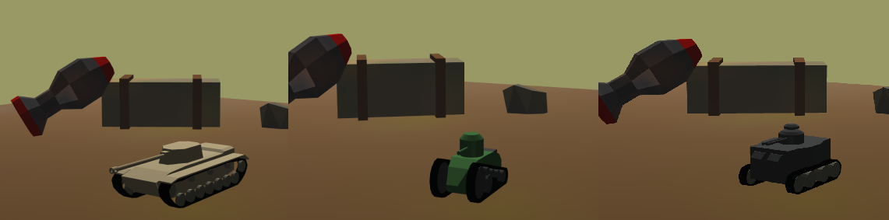

*Slika 4: 3 različni tanki (lastni vir)*

Ostali osebki igre so 3 nasprotniki, ki so dveh različnih vrst in imajo enake karakteristike kot tanki, ki jih lahko izbira igralec. Premikajo se samostojno med prej določenimi točkami, ki so povezane med seboj. Ko pride do neke točke, nasprotnik naključno izbere novo točko, in preveri, ali je tja možno priti (tja ne namerava iti drug tank, poti dveh tankov se ne sekata). Prav tako pa lahko nasprotniki igralca tudi napadejo. Napad se začne, ko je razdalja med igralcem in nasprotnikom dovolj majhna. Takrat se aktivira “lockOn”, pri čemer nasprotnik ugotovi igralčevo lokacijo, nato pa se njegov top začne obračati proti igralcu. Ko je top namerjen, nasprotnik ustreli.

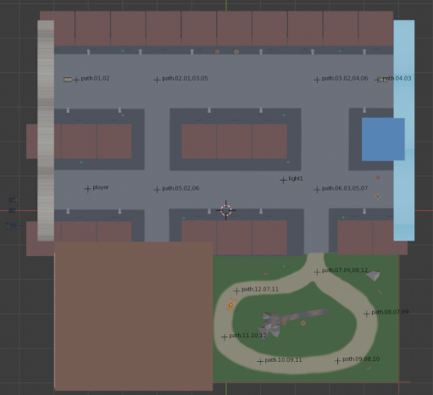

*Slika 5: Postavitev točk za premikanje nasprotnikov (lastni vir)*

# 3. UPORABNIŠKI VMESNIK:

Uporabniški vmesnik se razlikuje med 3 različnimi stanji igre, ki bodo bolj podrobno opisana v poglavju Gameplay. V prvem stanju – stanju glavnega menija – so igralcu prikazane karakteristike tanka, kontrole v igri ter gumba za menjavo tanka in začetek igre.

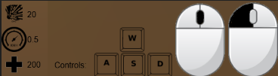

*Slika 6: Statični elementi glavnega menija (lastni vir)*

V drugem stanju – stanju igre – sta igralcu prikazana statusa oklepa ter streliva, prav tako vidi tudi namerilni križ (ki ni najbolj natančen, da simulira nenatančnost topov), prav tako pa igralec vidi gumbe za izklop ter vklop zvoka, omogočitev kontrol ter konec igre.

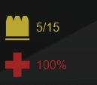

*Slika 7: Statični elementi stanja igre (lastni vir)*

V zadnjem stanju – stanju končnega zaslona – se igralcu izpiše ali je igro zmagal ali izgubil, prav tako pa se mu izpiše koliko tankov je uničil. Na tem zaslonu ima tudi gumb za vrnitev na glavni meni.



*Slika 8: Izpis rezultata igre na končnem zaslonu (lastni vir)*

Vsi statični elementi uporabniških vmesnikov so realizirani z uporabo HTML in CSS elementov, vsi interaktivni elementi pa so realizirani z uporabno knjižnice dat.gui.

# 4. GLASBA IN ZVOK:

V igro je vključenih tudi nekaj zvočnih učinkov, katerih večino smo pridobili iz odprtokodnih strani, nekatere pa smo izdelali sami.

V igri je konstantno prisoten zvok motorja, ob strelu se sliši strel in “reload”, ob zadetku nasprotnika se sliši odboj od oklepa, ob uničenju nasprotnika pa eksplozija. Če uporabnik poskuša ustreliti, ko nima streliva, se sliši distinkten zvok, ki to ponazarja.

Prav tako se ob pobiranju “powerupov” sprožita 2 različna zvočna učinka, za pobiranje streliva in za pobiranje oklepa.

Prav tako se ob naključnih časih sliši zvok groma, ki je usklajen z vizualnim učinkom strele.

Ob koncu igre se prav tako zaigra zvočni učinek, ki je odvisen od tega, ali je igralec igro zmagal, ali izgubil.

# 5. GAMEPLAY:

Naša igra poteka v 3 stanjih, ki so bila omenjena že v poglavju Uporabniški vmesniki. Vsako stanje ima svojo specifično funkcijo, svoj grafični vmesnik in različno sceno.

Prvo stanje je stanje glavnega menija, v katerem ima uporabnik prikazane karakteristike tankov, kontrole v igri ter gumbe za menjavo tanka in začetek igre. Prav tako na zaslonu kroži scena, na kateri je nekaj kamnov, zaboj in bomba, na sredini pa je trenutno izbran tank.

Drugo stanje je stanje igre, ki se prične ko igralec v glavnem meniju pritisne na ustrezen gumb. Na začetku igralec prične v slepi ulici pri skladišču, in se lahko takoj začne premikati. Prav tako se takrat začnejo premikati nasprotniki, katere lahko igralec uniči, prav tako pa lahko pobira zaboje. Ker je na polju omejeno število zabojev z oklepom in strelivom, mora biti igralec previden in varčen. Strele igralca in nasprotnikov smo realizirali z uporabo metanja žarkov (raycasting), prav tako pa v tem stanju deluje detekcija kolizij. To stanje se zaključi ko igralec uniči vse nasprotnike, ko je igralec uničen, ali pa ko igralec pritisne gumb za konec igre.

Zadnje stanje je stanje končnega zaslona, kjer se igralcu izpiše, koliko tankov je uničil in ali je zmagal ali ne. Prav tako na zaslonu kamera kroži okoli scene, ki je zelo podobna sceni glavnega menija, le da je na sredini uničen tank. Iz tega stanja se lahko igralec s pritiskom gumba vrne na glavni zaslon.

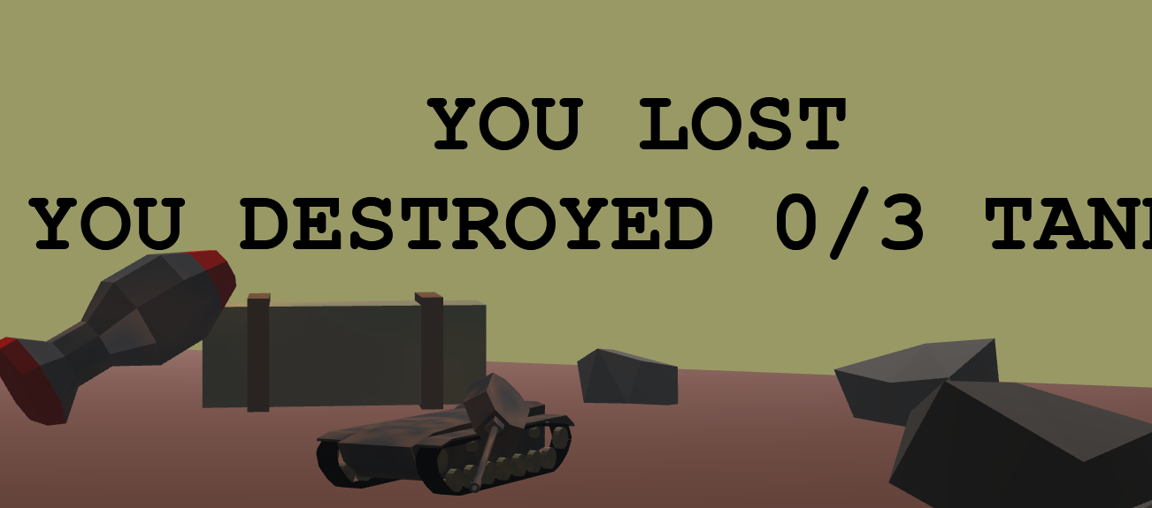

*Slika 9: Scena na končnem zaslonu (lastni vir)*

# 6. ZAKLJUČKI IN MOŽNE NADGRADNJE:

Kot skupina se strinjamo, da je bil to zelo zabaven in poučen projekt, pri katerem smo pridobili praktično znanje o 3D grafiki in kreiranju 3D iger, bolj natančno o principih računalniške grafike, ki delujejo v ozadju in kako so veliki sistemi sestavljeni (igralni pogoni oz. game engine-ni). Prav tako pa sedaj bolj razumemo, kako delujejo igre ki jih igramo in koliko truda je potrebno vložiti vanje.

Pri predmetu smo pridobili dovolj znanja o osnovnih konceptih, da pri izvedbi le teh ni bilo težav, pomoč pri naprednejših konceptih kot je “raycasting” ipd. smo našli na internetu, prav tako pa nam je bil vedno na voljo tudi asistent.

Kar se tiče samega projekta, smo z končnim rezultatom zadovoljni, saj smo dosegli večino ciljev, ki smo si jih zadali. Glavni izboljšavi, ki bi jih lahko naredili sta večje mesto, saj igra trpi zaradi majhne igralne površine in pa bolj natančna zaznava kolizij, saj smo delali z uporabo AABB, čeprav bi bila boljša rešitev uporaba OBB.

# LITERATURA IN VIRI:

Zvočni učinki:

* <https://soundbible.com/1325-Tank.html>
* <https://soundbible.com/2015-Thunder-Strike-1.html>
* <https://soundbible.com/2024-Sniper-Fire-Reload.html>
* <https://soundbible.com/1998-Gun-Fire.htm>
* <https://freesound.org/people/monosfera/sounds/572294/>
* <https://soundbible.com/2075-RPG-Plus-Shrapnel.html>
* <https://freesound.org/people/EminYILDIRIM/sounds/563662/>
* <https://freesound.org/people/leonelmail/sounds/462819/>
* <https://freesound.org/people/humanoide9000/sounds/466133/>
* <https://freesound.org/people/Migfus20/sounds/559834/>

Slike:

* <https://unsplash.com>
* <https://pixabay.com>

Splošno:

* <https://stackoverflow.com/>
* <https://gamedev.stackexchange.com/>
* <https://developer.mozilla.org/en-US/>
* <https://www.khronos.org/registry/glTF/>
* <https://www.khronos.org/registry/OpenGL-Refpages/>
* <https://glmatrix.net/docs/index.html>